ОТЧЕТ ЗАЩИЩЕН С ОЦЕНКОЙ:

ПРЕПОДАВАТЕЛЬ:
дтн | / |  | / |  | / | С.И.Колесникова
(должность, учёная степень, звание) |  | ^{(подпись)} |  | ^{(дата защиты)} |  | ^{(инициалы, фамилия)}

ОТЧЕТ О ЛАБОРАТОРНОЙ РАБОТЕ №3

«ЛП и его применение»

ПО КУРСУ: «Компьютерное моделирование»

РАБОТУ ВЫПОЛНИЛ СТУДЕНТ: | Z9431 | / | Д.И.Андреев
 | ^{(номер группы)} |  | ^{(инициалы, фамилия)}

 | / |  | / | 24.05.2022
 |  | ^{(подпись студента)} |  | ^{(дата отчета)}

Цель работы
Цель настоящей работы – освоить средства моделирования задач линейного и нелинейного программирования.

Задание на лабораторную работу:
Вариант 1
Продукция бумажной фирмы выпускается в виде бумажных рулонов стандартной ширины – по 20 ед. ширины. По специальным заказам потребителей фирма поставляет рулоны и других размеров, для чего производится разрезание стандартных рулонов. Типичные заказы на рулоны нестандартных размеров приведены в табл.
Заказ | Требуемая ширина  рулона, ед. шир. | Требуемое  количество рулонов, шт.
1 | 5 | 160
2 | 7 | 220
3 | 9 | 320

Все допустимые варианты разрезания рулонов приведены в табл.
Требуемая ширина | Варианты раскроя рулонов |  |  |  |  |  | Минимальное количество рулонов, шт
Требуемая ширина | 1 | 2 | 3 | 4 | 5 | 6 | Минимальное количество рулонов, шт
5 | 0 | 2 | 2 | 4 | 1 | 0 | 160
7 | 1 | 1 | 0 | 0 | 2 | 0 | 220
9 | 1 | 0 | 1 | 0 | 0 | 2 | 320
Потери, ед. шт | 4 | 3 | 1 | 0 | 1 | 2

Постройте модель задачи, позволяющей найти такой план разрезания рулонов, при котором поступившие заказы на нестандартные рулоны удовлетворяются с минимальными потерями (т.е. непригодными для реализации остатками рулонов).

Выполнение работы:

Целевой функцией выступает функция:
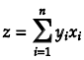
где, y — максимальное к-во издержек, x_{i} — вариант раскроя рулонов.
Для получения целевой функцией воспользуемся функцией exel — SUMPRODUCT, где в скобках указывается два массива — массив издержек и массив вариантов раскроя.
Далее определим ограничения. По условию для каждого ширины раскроя по 5 метров, минимальное число рулонов равно 160 шт, для ширины по 7 метров — 220 шт, для ширины по 9 метров — 320 шт.
Каждое из ограничений описывается формулой:
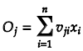
, где O_{ji} — искомое ограничение, v_{ji} — требуемая ширина, для которой ищется ограничение, x_{i} — вариант раскроя рулонов. Также естественые ограничения это x_{i}>=0 и xi — целое. Ограничения также найдено с использованием функции exel — SUMPRODUCT, где первым массивом является требуемая ширина для которой ищется ограничение, вторым — массив вариантов раскроя.
Найдем комбинацию вариантов раскроя при минимальных издержках, для этого составим таблицу вариантов раскроя от требуемой ширины:

Составим таблицу ограничений:
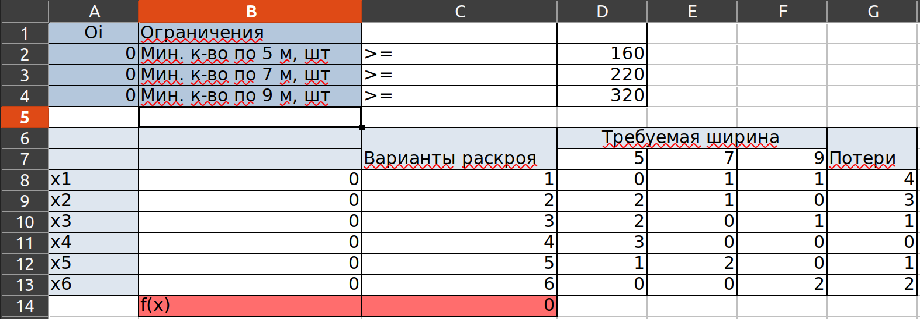
Формулы для использованные в расчетах:
Ячейка | Формула
A2 | =SUMPRODUCT(B8:B13,D8:D13)
A3 | =SUMPRODUCT(B8:B13,E8:E13)
A4 | =SUMPRODUCT(B8:B13,F8:F13)
C14 | =SUMPRODUCT(B8:B13,G8:G13)

Используем пакет Solver для нахождения оптимального количества вариантов раскройки рулонов при минимальных затратах:
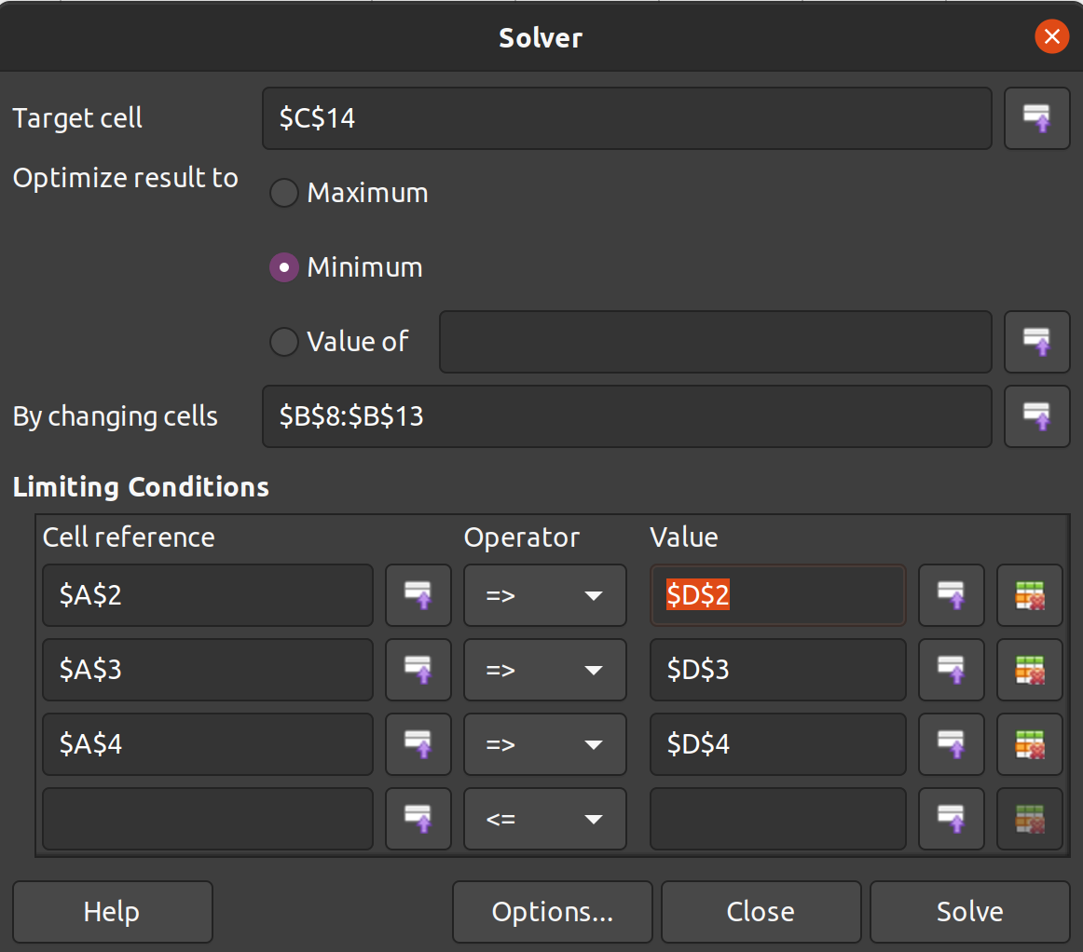
После вычисления получим следующий результат:
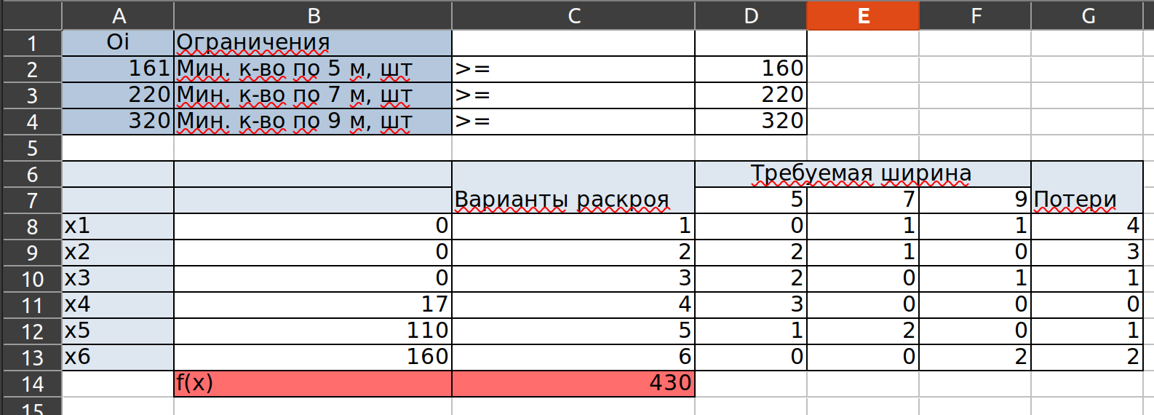
Как можно увидеть, что оптимальное количество вариантов раскроя это:
- 17 шт рулонов 4го варианта раскроя;
- 110 шт рулонов 5го варианта раскроя;
- 160 шт рулонов 6го варианта раскроя.

Результат работы программы:

Реализованная программа, дала идентичный результат (расчет выполнен с использованием MathLab, нет ограничений на целые числа):
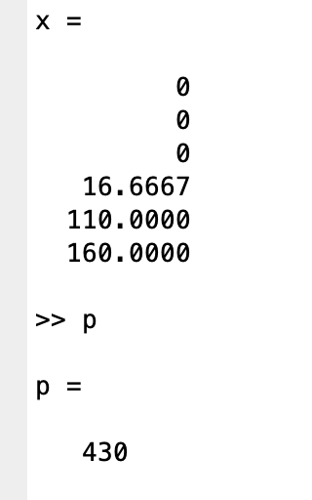

Листинг программы:
% Коэффициенты при x целевой функции
F = [4;3;1;0;1;2];

% Меняем знак всех коэффициентов в матрице и векторе, чтобы
% получить правильные неравенства.
% По дефолту libprog считает все неравенства со знаком «<=»
% Матрица коэффициентов при х в системе неравенств
A = [0,-2,-2,-3,-1,0;-1,-1,0,0,-2,0;-1,0,-1,0,0,-2];

% вектор правой части неравенств
B = [-160;-220;-320];

% ограничение снизу
lb = zeros(6,1);

[x,p] = linprog(F,A,B,[],[],lb);

Вывод:

В рамках лабораторной работы с использованием метода линейного программирования и программных пакетов Libre Office Calc и пакета прикладных програм MathLab была построена модель задачи, позволяющей найти план разрезания рулонов, при котором поступившие заказы на нестандартные рулоны удовлетворяются с минимальными потерями. Ручной расчет с использованием Libre Office Calc совпал с результатом работы написанной программы с использованием MathLab

